室内蒸汽管道及附属装置安装

1、范围
本工艺标准适用于民用及一般工业建筑蒸汽压力不大于0.8MPa管道及附属装置安装工程。
2、施工准备
2.1材料设备要求
2.1.1管材：碳素钢管、无缝钢管、管材不得弯曲、锈蚀、无飞刺、重皮及凹凸不平现象。
2.1.2管件：无偏扣、方扣、乱扣、断丝和角度不标准等缺陷。
2.1.3阀门：铸造规矩，无毛刺、裂纹，开并灵活严密，丝扣无损伤，直度和角度正确，强度符合要求，手轮无损伤。
2.1.4附属装置：减压器、疏水器、过滤器、补偿器等应符合设计要求，并有出厂合格证和说明书。
2.1.5其它材料：型钢、圆钢、管卡子、螺栓、螺母、衬垫、电气焊条等选用符合标准要求。
2.2主要机具：
2.2.1机具：砂轮锯、套丝机、电锤、台钻、电焊机、煨弯器、千斤顶。
2.2.2工具：管钳、压力案、台虎钳、气焊工具、手锯、手锤、活扳子、倒链。
2.2.3其它：水平尺、錾子、钢卷尺、线坠、小线等。
2.3作业条件：
2.3.1位于地沟内的干管安装，应在清理好地沟，安装好托吊卡架，未盖沟盖板前安装。
2.3.2架空的干管安装，应在管支托架稳固定后，搭好脚手架再进行安装。
2.3.3架空的干管安装，应在管支托架稳固定后，搭好脚手架再进行安装。
3、操作工艺
3.1工艺流程：
安装准备→预制加工→卡架安装→管道安装→附属装置安装→试压冲洗→防腐保温→调试验收
3.2安装准备：
3.2.1认真熟悉图纸，根据土建施工进度，预留槽洞及预埋件。
3.2.2按设计图纸画出管路的位置、管径、变径、预留口、坡向、卡架位置画出施工昌图。把干管起点、末端和拐弯、节点、预留口、坐标位置等找好。
3.3蒸汽管道安装：
3.3.1水平安装的管道要有适当的坡度，当坡向与蒸汽流动方向一致时，应采用i=0.003的坡度，当坡向与蒸汽流动方向相反时，坡度应加大到i=0.005～0.01。干管的翻身处及末端应设置疏水器（图3.3.1）。
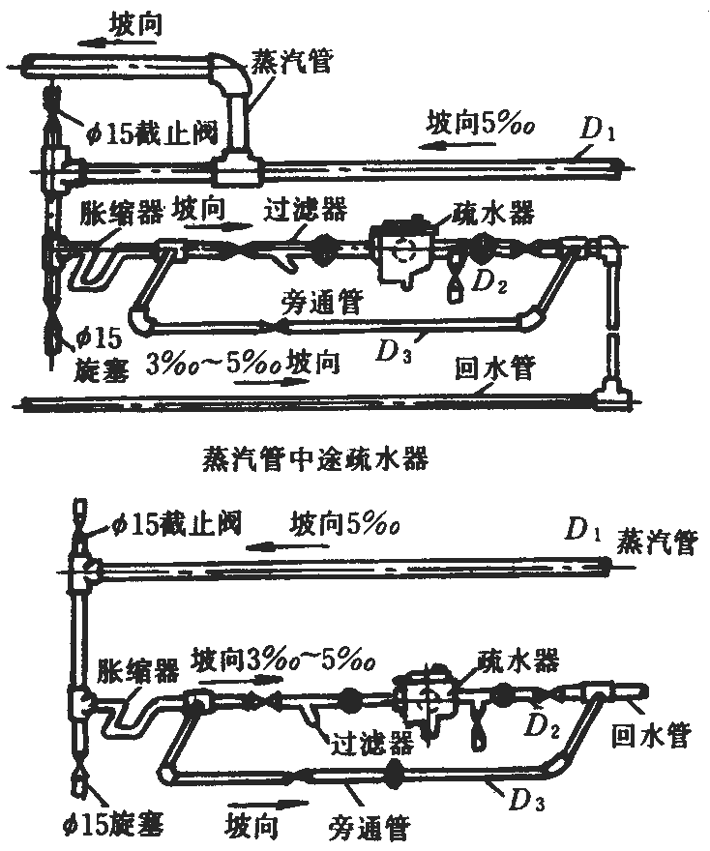
蒸汽管末管疏水器
说明：1．疏水器安装距离；高压50～60m；低压30～40m；2．高压管道时，活接头改用法兰盘
图3.3.1
3.3.2蒸汽干管的变径、供汽管的变径应为下平安装，凝结水管的变径为同心。管径大于或等于70mm，变径管长度为300mm；管径小于或等于50mm变径管长度为200mm（图3.3.2）。
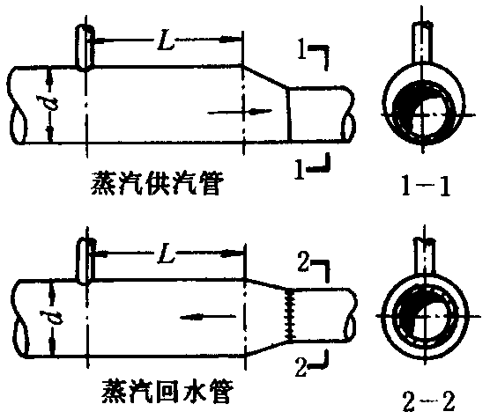
图3.3.2
3.3.3采用丝扣连接管道时，丝扣应松紧适度，不允许缠麻，涂好铅油，丝扣上到外露2～3扣，对准调直时印记为止。
3.3.4安装附属装置时，设备的进出口支管位置应设阀门，并在设备始端装置疏水器。
3.4其它操作参照《SGBZ-0501暖卫管道安装施工工艺标准》。
3.5方型补偿器安装：
3.5.1方型补偿器在安装前，应检查补偿器是否符合设计要求，补偿器的三个臂是否在一个水平上，安装时用水平尺检查，调整支架，使方开明补偿器位置标高正确，坡度符合规定。
3.5.2安装补偿器应做好预拉伸，按位置固定好，然后再与管道相连接。预拉伸方法可选用千斤顶将补偿器的两臂撑开或用拉管器进行冷拉。
3.5.3预拉伸的焊口应选在距补偿器弯曲起点2～2.5m处为宜，冷拉前应将固定支座牢固固定住，并对好预拉焊口处的间距。
3.5.4采用拉管器进行冷拉时，其操作方法是将拉管器的法兰管卡，紧紧卡在被预拉焊口的两端，即一端为补偿器管端，另一端是管道端口（图3.5.4）。而穿在两个法兰管卡之间的几个双头长螺栓，作为调整及拉紧用，将预拉间隙对好并用短角钢在管口处贴焊，但只能焊在管道的一端，另一端用角钢卡住即可，然后拧紧螺栓使间隙靠拢，将焊口焊好后才可松开螺栓，取下拉管器，再进行另一侧的预拉伸，也可两侧同时冷拉。
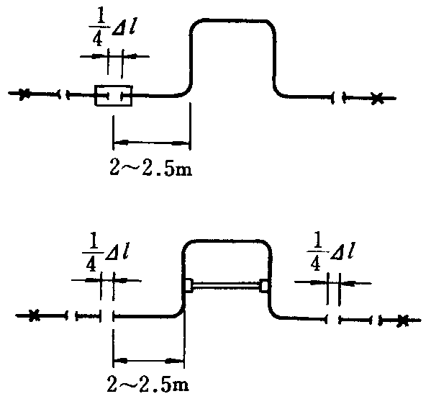
图3.5.4
3.5.5采用千斤顶顶撑时，将千斤顶横放置补偿器的两臂间，加好支撑及垫块，然后启动千斤顶，这时两臂即被撑开，使预拉焊口靠拢至要求的间隙。焊口找正，对平管口用电焊将此焊口焊好，只有当两端预拉焊口焊完后，才可将千斤顶拆除，终结预拉伸。
3.5.6水平安装时应与管道坡度、坡向一致。垂直安装时，高点应设放风阀，低点处应设疏水器。
3.5.7弯制补偿器，宜用整根管弯成，如需要接口，其焊口位置应设在直臂的中间。方型补偿器预拉长度应按设计要求拉伸，无要求时为其伸长量的一半。
3.5.8管道热伸量的计算公式：△L=αL（t²—t¹）
式中△L——管道的热伸量（mm）；
α——管材的线膨胀系数（钢管为0.012mm/m·℃）；
L——管道计算长度（m）；
t₂——热媒温度（℃）；
t₁——管道安装时的温度（℃），一般取—5℃。
3.6套筒补偿器安装（图3.6）：
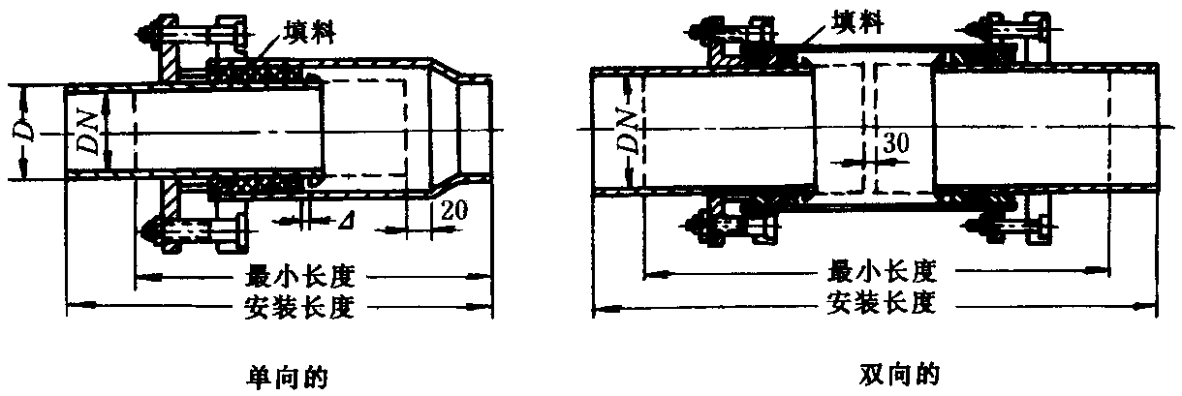
图3.6
3.6.1套筒补偿器（见图3.6）应安装在固定支架近旁，并将外套管一端朝向管道的固定支架，内套管一端与产生热膨胀的管道相连接。
3.6.2套筒补偿器的预拉伸长度应根据设计要求，设计无要求时按表3.6.2要求预拉伸。预拉伸时，先将补偿器的填料压而不服盖松开，将内套管拉出预拉伸的长度，然后再将填料压盖紧住。
套筒补偿器预拉长度表 表3.6.2
补偿器规格（mm） | 15 | 20 | 25 | 32 | 40 | 50 | 65 | 75 | 80 | 100 | 125 | 150
拉出长度（mm） | 20 | 20 | 30 | 30 | 40 | 40 | 56 | 56 | 59 | 59 | 59 | 63
3.6.3套筒补偿器安装前，安装管道时应将补偿器的位置让出，在管道两端各焊一片法兰盘，焊接时要求法兰垂直于管道中心线，法兰与补偿器表面相互平行，加垫后衬垫应受力均匀。
3.6.4套筒补偿器的填料，应采用涂有石墨粉的石棉盘根或浸过机油的石棉绳，压盖的松紧程度在试运行时进行调整，以不漏水、不漏气，内套管又能伸缩自如为宜。
3.6.5为保证补偿器的正常工作，安装时必须保证管道和补偿中心线一致，并在补偿器前设置1～2个导向滑动支架。
3.6.6套筒补偿器要注意经常检修和更换填料，以保证口严密。
3.7波形补偿器安装（图3.7）：

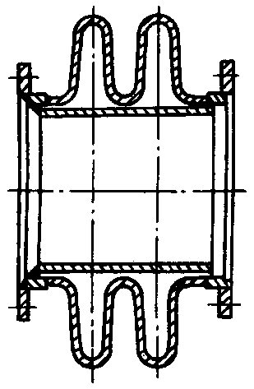
图3.7
3.7.1波形补偿器的波节数量可根据需要确定，一般为1～4个，每个波节的补偿能力由设计确定，一般为20mm。
3.7.2安装前应了解补偿器出厂前是否已做预拉伸，如未进行应补做预拉伸。在固定的卡架上，将补偿器的一端用螺栓紧固，另一端可用倒链卡住法兰，然后慢慢按预拉长度进行冷拉，冷拉时要使补偿器四周受力均匀，拉出规定长度后用支架把补偿器固定好，把倒链和固定困上的补偿器取下。然后再与管道相连接。
3.7.3补偿器安装前管道两侧应先安好固定卡架，安装管道时应将补偿器的位置让出，在管道两端各焊一片法兰盘，焊接时要求法兰垂直于管道中心线，法兰与补偿器表面相互平行，加垫后衬垫应受力均匀。
3.7.4补偿器安装时，卡架不得吊在波节上。试压时不得超压，不允许侧向受力，将其固定牢。
3.7.5波形补偿器如须加大壁厚，内套筒的一端与波形补偿的壁焊接。安装时应注意使介质的流向从焊端流向自由端，并与管道的坡度方向一致。
在管段两个固定管架之间，不要安装一个以上的轴向型补偿器，固定管架和导向管架的分布按图3.7.5确定。
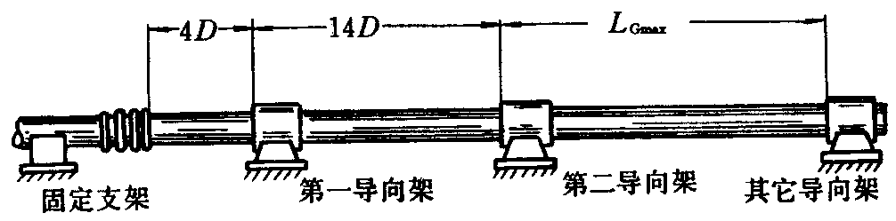
图3.7.5
3.7.5.1第一导向管架与补偿器端部的距离不超过4倍管管径；
3.7.5.2第二导向管架与第一导向管架的距离不超过14倍管径；
3.7.5.3第二导向管架以外的最大导向间距由下式确定：
D—管道公称直径
式中LG_{max}——最大导向间距（m）；
E——管道材料弹性模量（N/cm²）；
I——管道断面惯性矩（cm⁴）；
K——单波轴向刚度（N/mm），K=ΣK×n
ΣK——轴向刚度（查样本），n——波数（查样本）；
e_{x}——单波轴向位移量（mm），e_{x}=X₀/n
X₀——系统设计选用补偿器的额定位移量。
3.8减压阀安装：
3.8.1减压阀安装时，减压阀前的管径应与阀体的直径一致，减压阀后的管径可比阀前的管径大1～2号。
3.8.2减压阀的阀体必须垂直安装在水平管路上，阀体上的箭头必须与介质流向一致。减压阀两侧应安装阀门，采用法兰连接截止阀。
3.8.3减压阀前应装有过滤器，对于带有均压管的薄膜式减压阀，其均压管应接往低压管道的一侧。旁通管是安装减压阀的截止阀，暂时通过旁通管进行供汽。
3.8.4为了便于减压阀的调整工作，阀前的高压管道和阀后的低压管道上都应安装压力表。阀后低压管道上应安装安全阀，安全阀排气管应接至室外。
3.9疏水器安装：
3.9.1疏水器应安装在便于检修的地方，并应尽量靠近用热设备凝结水排出口下。蒸汽管道疏水时，疏水器应安装在低于管道的位置。
3.9.2安装应按设计设置好旁通管、冲洗管、检查管、止回阀和除污器等的位置。用汽设备应分别安装疏水器，几个用汽设备不能合用一个疏水器。
3.9.3疏水器的进出口位置要保持水平，不可倾斜安装。疏水器阀体上的箭头应与凝结水的流向一致，疏水器的排水管径不能小于进口管径。
3.9.4旁通管是安装疏水器的一个组成部分。在检修疏水器时，可暂时通过旁通管运行。
4、质量标准
一般规定
本章适用于饱和蒸汽压力不大于0.7MPa，热水温度不超过130℃的室内采暖系统安装工程的质量检验与验收。
焊接钢管的连接，管径小于或等于32mm，应采用螺纹连接；管径大于32mm，采用焊接。镀锌钢管的连接见GB50242—2002第4.1.3条。
主控项目
4.1管道安装坡度，当设计未注明时，应符合下列规定:
1气、水同向流动的热水采暖管道和汽、水同向流动的蒸汽管道及凝结水管道，坡度应为3‰，不得小于2‰；
2气、水逆向流动的热水采暖管道和汽、水逆向流动的蒸汽管道，坡度不应小于5‰；
3散热器支管的坡度应为1%，坡向应利于排气和泄水。
检验方法:观察，水平尺、拉线、尺量检查。
4.2补偿器的型号、安装位置及预拉伸和固定支架的构造及安装位置应符合设计要求。
检验方法:对照图纸，现场观察，并查验预拉伸记录。
4.3平衡阀及调节阀型号、规格、公称压力及安装位置应符合设计要求。安装完后应根据系统平衡要求进行调试并作出标志。
检验方法:对照图纸查验产品合格证，并现场查看。
4.4蒸汽减压阀和管道及设备上安全阀的型号、规格、公称压力及安装位置应符合设计要求。安装完毕后应根据系统工作压力进行调试，并做出标志。
检验方法:对照图纸查验产品合格证及调试结果证明书。
4.5方形补偿器制作时，应用整根无缝钢管煨制，如需要接口，其接口应设在垂直臂的中间位置，且接口必须焊接。
检验方法:观察检查。
4.6方形补偿器应水平安装，并与管道的坡度一致；如其臂长方向垂直安装必须设排气及泄水装置。
检验方法:观察检查。
一般项目
4.7热量表、疏水器、除污器、过滤器及阀门的型号、规格、公称压力及安装位置应符合设计要求。
检验方法:对照图纸查验产品合格证。
4.8钢管管道焊口尺寸的允许偏差应符合本规范表5.3.8的规定。
4.9采暖系统人口装置及分户热计量系统入户装置，应符合设计要求。安装位置应便于检修、维护和观察。
检验方法:现场观察。
4.10散热器支管长度超过1.5m时，应在支管上安装管卡。
检验方法:尺量和观察检查。
4.11上供下回式系统的热水干管变径应顶平偏心连接，蒸汽干管变径应底平偏心连接。
检验方法:观察检查。
4.12在管道干管上焊接垂直或水平分支管道时，干管开孔所产生的钢渣及管壁等废弃物不得残留管内，且分支管道在焊接时不得插入干管内。
检验方法:观察检查。
4.13膨胀水箱的膨胀管及循环管上不得安装阀门。
检验方法:观察检查。
4.14当采暖热媒为110～130℃的高温水时，管道可拆卸件应使用法兰，不得使用长丝和活接头。法兰垫料应使用耐热橡胶板。
检验方法:观察和查验进料单。
4.15焊接钢管管径大于32mm的管道转弯，在作为自然补偿时应使用煨弯。塑料管及复合管除必须使用直角弯头的场合外应使用管道直接弯曲转弯。
检验方法:观察检查。
4.16管道、金属支架和设备的防腐和涂漆应附着良好，无脱皮、起泡、流淌和漏涂缺陷。
检验方法:现场观察检查。
4.17管道和设备保温的允许偏差应符合GB50242—2002表4.4.8的规定。
4.18采暖管道安装的允许偏差应符合表4.18的规定。
表4.18采暖管道安装的允许偏差和检验方法
项次 | 项目 |  |  |  |  | 允许偏差 | 检验方法
1 | 横管道纵、横方向  弯曲（mm） |  | 每1m |  | 管径≤100mm | L | 用水平尺、直尺、拉线和  尺量检查
1 |  |  |  |  | 管径＞100mm | 1.5 | 用水平尺、直尺、拉线和  尺量检查
1 |  |  | 全长（25m以上） |  | 管径≤100mm | ≯13 | 用水平尺、直尺、拉线和  尺量检查
1 |  |  |  |  | 管径＞100mm | ≯25 | 用水平尺、直尺、拉线和  尺量检查
2 | 立管垂直度（mm） |  | 每1m |  |  | 2 | 吊线和  尺量检查
2 |  |  | 全长(5m以上) |  |  | ≯10 | 吊线和  尺量检查
3 | 弯管 | 椭圆率 |  | 管径≤100mm |  | 10％ | 用外卡钳  和尺量检查
3 | 弯管 |  |  | 管径＞100mm |  | 18％ | 用外卡钳  和尺量检查
3 | 弯管 | 褶皱不平度（mm） |  | 管径≤100mm |  | 4 | 用外卡钳  和尺量检查
3 | 弯管 |  |  | 管径＞100mm |  | 3 | 用外卡钳  和尺量检查
注：Dmax，Dmin分别为管子最大外径及最小外径。
5、成品保护
5.1安装好的管道不得用做吊拉负荷及做支撑，也不得蹬踩。
5.2搬运材料、机具及施焊时，要有具体防护措施，不得将已做好的墙面和地面脏污、砸坏。
5.3各种附属装置及器具，应加装保护盖或挡板等保护措施。阀门的手轮卸下保管好，竣工时统一装好。
6、应注意的质量问题
6.1管道安装坡度不够或倒坡。原因是管道安装前未调直，局部有折弯（死弯），标高测量不准而造成局部倒坡或坡度不均匀，托吊架间距过大，造成局部管道塌腰。
6.2系统不热。原因是系统中存有空气及疏水不利，蒸汽干管反坡，无法排除干管中的沿途凝结水。疏水器失灵，蒸汽或凝结水管在返弯或过门等处，未安装排气阀门及低点排水阀门。
6.3立管不垂直。主要因支管尺寸不准，拉、推立管造成，或立管做完堵洞时，管道未吊线造成。
6.4附属装置不平正。原因是稳装时角度不准，及支管尺寸不准确。
6.5套管在过墙两侧或顶板下外露。原因是套管过长或钢套管没焊架铁。
6.6试压及调试时，管道被堵塞。主要是安装时预留口没装临时堵，掉进杂物造成。
7、质量记录
7.1材料设备应有出厂合格证。
7.2材料设备进场的验收和复试记录。
7.3蒸汽导管预检记录。
7.4蒸汽立管预检记录。
7.5伸缩器的预拉伸记录。
7.6蒸汽管道的单项试压记录。
7.7蒸汽管道的系统试压记录。
7.8管道隐蔽记录。
7.9管道系统的冲洗记录。
7.10系统试调的记录。
8、安全环保措施
8.1.进入现场必须遵守安全生产六大纪律。
8.2.在拉设临时电源时，电线均应架空，过道须用钢管保护，不得乱拖乱拉，以免电线被车辗物压。
8.3.电箱内电气设备应完整无缺，设有专用漏电保护开关，必须按“一机一闸一漏一箱”要求设置。
8.4.所有移动电具，都应具有二级漏电保护，电线无破损，插头插座应完整，严禁不用插头而用电线直接插入插座内。
8.5.各类电机械应勤加保养，及时清洗、注油，在使用时如遇中途停电或暂时离开，必须关闭电门或拔出插头。
8.6.使用切割机时，首先检查防护罩是否完整，后部严禁有易燃易爆物品，切割机不得代替砂轮磨物，严禁用切割机切割麻丝和木块。
8.7.煨弯管时，首先要检查煤炭中有无爆炸物，砂子烘干，以防爆炸。灌砂台搭设牢固.以防倒塌伤人。
8.8.在高梯、脚手架上装接管道时，必须注意立足点的牢固性。用管子钳装接管时，要一手按住钳头，一手掌住钳柄，缓缓板揿，不可用双手拿住钳柄，大力板揿，防止齿口打滑失控坠落。
8.9.现场挖掘管沟或深坑时，应根据土质情况加设挡土板，防止倒塌。如土质不良，管坑深满1m时，均应采用支撑或斜坡。地沟或坑须设置明显标志。在电缆附近挖土时，事先须与有关部门联系，采取安全措施后，才能施工。
8.10.材料间、更衣室不得使用超过60w以上灯泡，严禁使用碘钨灯和家用电加热器(包括电炉、电热杯、热得快，电饭煲)取暖、烧水、烹饪。

